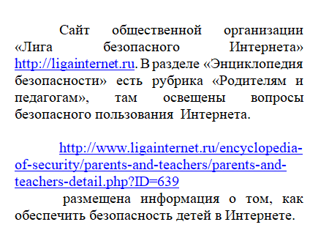

ИШИМСКАЯ МЕЖРАЙОННАЯ ПРОКУРАТУРА

**Адрес**

**627750, Тюменская область**

**г. Ишим.ул. Гагарина ,69**

**Телефон: 8 (34551) 2-32-65**

#### Прием граждан в Ишимской межрайонной прокуратуре

#### осуществляется ежедневно с 09-00 до 13-00 и с 14-00 до 18-00

**МО МВД России «Ишимский»**

**02**

**ОДН ОУУП и ПДН МО МВД России «Ишимский»**

**7-45-03, 7-27-20**

Основы кибербезопасности детей

**Прокурор разъясняет**

#### Безопасность детей в Интернете – задача родителей

Федеральным законом от 29 декабря 2010 г. N 436-ФЗ "О защите детей от информации, причиняющей вред их здоровью и развитию" установлено понятие информационной безопасности детей: это состояние защищенности детей, при котором отсутствует риск, связанный с причинением информацией вреда их здоровью и (или) физическому, психическому, духовному, нравственному развитию.

Информация, запрещенная для детей:

* побуждающая детей к совершению действий, представляющих угрозу их жизни и (или) здоровью, либо направленная на склонение или иное вовлечение детей в совершение таких действий;
* побуждающая попробовать наркотики, психотропные, одурманивающие вещества, табачные изделия, никотинсодержащую продукцию, алкоголь, азартные игры, заниматься проституцией, бродяжничеством или попрошайничеством;
* обосновывающая или оправдывающая допустимость насилия, жестокости либо побуждающая к таким действиям по отношению к людям или животным;
* содержащая изображение или описание сексуального насилия;
* отрицающая семейные ценности, пропагандирующая нетрадиционные сексуальные отношения и формирующая неуважение к родителям и (или) другим членам семьи;
* оправдывающая противоправное поведение;
* содержащая нецензурную брань либо информацию порнографического характера.

**Важно!** При отсутствии контроля со стороны взрослых (родителей, воспитателей, учителей и др.), при пользовании Интернетом ребенок может случайно оказаться на опасных для него страницах (многочисленные всплывающие окна, ошибочные поисковые запросы, гиперссылки в социальных сетях и др.), которые содержат негативный контент. Ребенок лишен в силу возраста возможности самостоятельно критически оценить полученную информацию, тем самым оказывается в небезопасной для него среде.

Независимо от возраста ребенка используйте программное обеспечение, помогающее фильтровать и контролировать информацию, но не полагайтесь полностью на него. Ваше внимание к ребенку - главный метод защиты!

Если Ваш ребенок имеет аккаунт на одном из социальных сервисов (LiveJournal, blogs.mail.ru, vkontakte.ru и т.п.), внимательно изучите, какую информацию помещают его участники в своих профилях и блогах, включая фотографии и видео.

Проверьте, с какими другими сайтами связан социальный сервис Вашего ребенка. Странички Вашего ребенка могут быть безопасными, но могут и содержать ссылки на нежелательные и опасные сайты (например, порносайт, или сайт, на котором друг упоминает номер сотового телефона Вашего ребенка или Ваш домашний адрес)

Поощряйте Ваших детей сообщать обо всем странном или отталкивающем и не слишком остро реагируйте, когда они это делают (из-за опасения потерять доступ к Интернету дети не говорят родителям о проблемах, а также могут начать использовать Интернет вне дома и школы).

Будьте в курсе сетевой жизни Вашего ребенка. Интересуйтесь, кто их друзья в Интернет так же, как интересуетесь реальными друзьями.

Чтобы самостоятельно заблокировать сайт в сети «Интернет», содержащий  указанную в Федеральном законе "О защите детей от информации, причиняющей вред их здоровью и развитию" запрещенную информацию:

1. Нужно зайти на сайт Роскомнадзора (<https://rkn.gov.ru> );

2. На главной странице открыть раздел «Массовые коммуникации», затем «Контрольная и надзорная деятельность в сфере электронных коммуникаций», затем «Единый реестр доменных имен, указателей страниц сайтов в сети «Интернет» и сетевых адресов, позволяющих идентифицировать сайты в сети «Интернет», содержащие информацию, распространение которой в Российской Федерации запрещено» (<http://eais.rkn.gov.ru/> ), затем «Прием сообщений» или перейти по ссылке (<http://eais.rkn.gov.ru/feedback/> );

3. Подать сообщение о ресурсе, содержащем запрещенную информацию. Для этого нужно заполнить заявку, скопировав ссылку найденного сайта в разделе «Указатель страницы сайта в сети Интернет».